Fiche de présentation et d’accompagnement
Terminale - Physique-Chimie

Chapitre : Suivre et modéliser l’évolution temporelle d’un système siège d’une transformation chimique.

Nom de l’activité : L’informatique au service du chimiste : Suivi cinétique d’une réaction catalysée
Activité expérimentale
En binôme
2 heures
Auteur : Marieke Bonnaffé-Moity / Marie-Anne Dejoan
Programme officiel
Savoir | Savoir-faire
Catalyse, catalyseur  Vitesse volumique de disparition d’un réactif.  Temps de demi-réaction  Loi de vitesse d’ordre 1 | Mettre en œuvre une méthode physique pour suivre l’évolution d’une concentration et déterminer la vitesse volumique de formation d’un produit ou de disparition d’un réactif.  Identifier à partir de données expérimentales si l’évolution d’une concentration suit ou non une loi de vitesse d’ordre 1.  Capacité numérique : à l’aide d’un langage de programmation et à partir de données expérimentales, tracer l’évolution temporelle d’une concentration ou de disparition et tester une relation donnée entre la vitesse volumique de disparition et la concentration d’un réactif

Compétences pouvant être évaluées au cours de l’activité
☐ S’approprier | ☒ Analyser | ☒ Réaliser | ☒ Valider | ☐ Communiquer

Organisation de la séance et remarques :

Prérequis : temps de demi-réaction, vitesse de réaction (définition avec la dérivée)

TP de suivi cinétique utilisant un colorimètre pour l’acquisition de l’absorbance et Python pour le traitement des données (Annexe 1).
La partie 1 peut éventuellement être préparée à la maison. Elle peut être simplifiée pour gagner du temps.
Des manipulations supplémentaires (tests) peuvent être faite pour établir le mécanisme réactionnel (voir Annexe 2)

Remarque : une version avec l’utilisation de Arduino pour l’acquisition de l’absorbance et communication avec Python est actuellement à l’essai mais elle nécessite l’usage d’un laser bleu.

Chapitre : Suivre et modéliser l’évolution temporelle d’un système siège d’une transformation chimique.
TP : L’informatique au service du chimiste :
Suivi cinétique d’une réaction catalysée
La cinétique chimique n’a donc pas comme seul objectif d’optimiser les réactions dans l’industrie chimique, l’un de ces domaines d’application est de valider ou non les mécanismes de réactions proposés et ainsi améliorer la compréhension des réactions chimiques.
Confronter la théorie et l’expérience fait partie du quotidien d’un chercheur spécialisé dans la cinétique chimique. Pour cela il s’appuie sur des programmes informatiques afin de résoudre les systèmes d’équations différentielles données par les mécanismes réactionnels, insolubles par l’homme, et pour vérifier que la modélisation correspond aux valeurs expérimentales.

Aujourd’hui, vous allez vous glisser dans la peau d’une docteure en cinétique chimique :
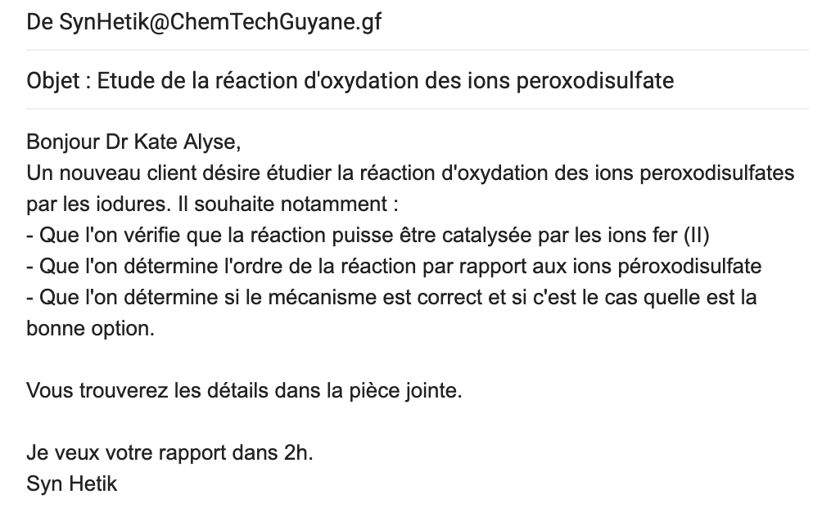
Enfilez votre blouse
Mettez vos lunettes de protection
Fermez les yeux prenez une grande inspiration !

Ça y est, vous êtes Docteure Kate Alyse, spécialiste de la cinétique chimique pour l’entreprise ChemTechGuyane. Votre patron M. Syn Hetik vous a envoyé par mail un nouveau travail urgent …

Pour étudier la réaction demandée, l’acquisition de l’absorbance en fonction du temps permettra de suivre la réaction car le diiode qui se forme est une espèce colorée, mais pour accéder à l’ordre de la réaction un certain nombre de calculs sont nécessaires c’est pourquoi vous choisirez de traiter les données via un programme Python à compléter.

Documents joints dans le mail :

Document 1 : Etude de la réaction non catalysée

On étudie la réaction d’oxydoréduction entre les ions iodures I⁻ et les ions peroxodisulfate S₂O₈²⁻.
- Solutions aqueuses mise à disposition :
- S₁ : iodure de potassium (K⁺(aq) + I⁻(aq)) de concentration molaire 0,20 mol.L⁻¹.
- S₂ : peroxodisulfate de sodium (2Na⁺(aq) + S₂O₈²⁻(aq)) de concentration molaire 8,0.10⁻³mol.L⁻¹
- S₃ : sulfate de fer (II) (Fe²⁺(aq) + SO₄²⁻(aq)) de concentration molaire 0,10 mol.L⁻¹.

- Le protocole suivant a été mis en œuvre pour étudier la réaction sans catalyseur :
- Prélever précisément 20,0 mL de solution S₂ et les introduire dans un bécher A.
- Dans un bécher B, introduire environ 20mL de solution S₁
- Réalisation du montage « Construction d’un spectrophotomètre avec un microcontrôleur » présenté dans l’annexe 1.
- Verser B dans A. Exécuter le programme Python. Transvaser le mélange dans la cuve. Suivre l’évolution de l’absorbance en fonction du temps à 470 nm .

- Résultats de l’expérience sans catalyseur : (Page suivante)

Document 2 : Le mécanisme proposé :
Une étude montre que les catalyseurs lors d’une réaction modifie le mécanisme réactionnel, ils peuvent notamment décomposer des étapes de la réactions lentes en plusieurs étapes rapides.
Ici, les couples oxydants-réducteurs suggèrent que le catalyseur Fe²⁺ décompose la réaction en deux étapes :
Etape 1 :  Etape 2 : | S₂O₈²⁻ + 2 Fe²⁺ → 2 SO₄²⁻ + 2 Fe³⁺  2 Fe³⁺ + 2 I⁻ → 2 Fe²⁺ + I₂

Dans l’hypothèse où ce mécanisme est correct, deux options sont possibles :
- Option 1 : L’étape 1 est impose sa vitesse à la réaction, dans ce cas la loi de vitesse prévoit que l’ordre de S₂O₈²⁻ soit de 1.
- Option 2 : L’étape 2 impose sa vitesse à la réaction, dans ce cas la loi de vitesse prévoit que l’ordre de S²O₈²⁻ soit de 0.

Document 3 : L’ordre d’une réaction :
En chimie, une réaction admet un ordre par rapport à un réactif A si la loi de vitesse est de la forme :
V = k [A]^{n}
n : ordre du réactif (nombre entier).
k : constante de vitesse de la réaction.
A partir de cette loi de vitesse et de la définition de la vitesse on peut établir que :
- Si n= 0 (ordre 0) : alors la concentration de A en fonction du temps est une fonction affine décroissante :
[A] = - k t + [A]₀
- Si n = 1 (ordre 1) : alors la concentration de A en fonction du temps est une fonction exponentielle décroissante :
[A] = [A]₀ exp(-kt)

Partie 1 : Préparation du programme informatique de modélisation : (40min)
Ouvrir le programme Python : Suivi_cinetique.py
Ce programme est incomplet, il faut renseigner les informations de la réaction étudiée :
- Écrire l’équation de la réaction qui a lieue sachant que les couples oxydants réducteurs mis en jeu sont :
S₂O₈²⁻ / SO₄²⁻ et I₂/I⁻

- Déterminer la concentration initiale en ions peroxodisulfate dans le mélange et entrer sa valeur dans le programme Python (ligne 20).
………………………………………………………………………………………………………………………………………………………………………………………………………………………………………………………………………………………………………………………………………………………………………………………………………………………………………………………………………………………………………………………………

- Établir la relation entre l’absorbance et la concentration en diiode.
…………………………………………………………………………………………………………………………………………………………………………
…………………………………………………………………………………………………………………………………………………………………………

- Compléter le tableau d’avancement ci-dessous et établir l’expression de la concentration en ions peroxodisulfate en fonction de de l’absorbance. Compléter le programme Python (ligne 31).

+ → +
État initial (x = 0)
État intermédiaire (x)

…………………………………………………………………………………………………………………………………………………………………………
…………………………………………………………………………………………………………………………………………………………………………
…………………………………………………………………………………………………………………………………………………………………………
…………………………………………………………………………………………………………………………………………………………………………

- On peut définir la vitesse de réaction comme la dérivée de l’avancement x par rapport au temps. Établir l’expression de la vitesse de réaction v en fonction de la concentration en ion peroxodisulfate. Dégriser et relever les 2 lignes d’instruction réalisant ce calcul dans le programme Python.

…………………………………………………………………………………………………………………………………………………………………………

…………………………………………………………………………………………………………………………………………………………………………

Partie 2 : Acquisition des données expérimentales : (45 min)

Mise en œuvre expérimentale :
- Préparer les béchers décrits dans le protocole du document 1. (NE PAS MELANGER LES DEUX BECHERS DE SUITE)
- Ajouter 0,5mL de solution S₃ contenant le présumé catalyseur Fe²⁺.
- Préparer le colorimètre LatisPro en choisissant comme longueur d’onde 470nm (bleu).
- Paramétrer l’acquisition automatique toutes les 20 secondes durant 10 minutes en se référant à la fiche d’utilisation du colorimètre.
Appeler le professeur avant de mélanger le contenu des deux béchers pour faire vérifier votre montage et votre programme Python

- Après validation, mélanger le bécher B dans A et déclencher le programme Python au même moment. Transférer dans la cuve et placer la cuve à son emplacement. VOUS DISPOSEZ DE 20 SECONDES !

Résultats :

- Créer un fichier CSV contenant les données de l’acquisition en utilisant la méthode donner sur la fiche « Mémo : Python pour la physique-chimie » : enregistrer votre fichier sous le nom : « Abs_Temps_catalyseur.csv »
- Exécuter le programme et reproduire ci-dessous les courbes obtenues en notant les équations des modélisations associées.

Partie 3 : Confrontation des données expérimentales avec le modèle théorique (15min)

Compléter le rapport à rendre à votre supérieur pour répondre aux objectifs énoncés dans son mail :

Rapport : d’oxydoréduction entre les ions iodures I⁻ et les ions péroxodisulfate S₂O₈²⁻.
Par Dr Kate Alyse

- Efficacité des ions Fe²⁺ comme catalyseurs :
La détermination graphique des temps de demi-réactions pour la réaction avec et sans catalyseur donne les résultats suivants :

Par conséquent, nous pouvons affirmer que les ions Fe²⁺ sont

- Ordre de la réaction :
L’expérience a permis d’établir que la réaction est d’ordre …… en effet, les graphiques montrent que

- Mécanisme de la réaction :
La confrontation entre les résultats expérimentaux et les lois de vitesse prévues par les différentes options du mécanisme permet d’affirmer que

Annexe 2 : Programme Python

#Auteurs : Marieke Bonnaffé-Moity et Marie-Anne Dejoan - Académie de la Guyane - Juin 2020

#Evolution temporelle de la concentration en ions péroxodilsulfate et vitesse d'une réaction d'ordre 1
#Les valeurs mesuées de l'absorbance et du temps sont extraites d'un fichier .csv

#Importation des bibliothèques
from scipy.optimize import curve_fit
from pylab import * #Importer la bibliothèque pylab qui permet d’utiliser de manière aisée les bibliothèques NumPy et matplotlib
import csv

Source = open('Abs_Temps_catalyseur_bleu.csv','r')
Lecteur = csv.reader(Source,delimiter=";")

#Initialisation des listes vides
Temps=[]
Absorbance=[]
Concentration=[] #Concentration en ion peroxodisulfate en mol/L
C_mmol=[] #Concentration en ion peroxodisulfate en mmol/L

Co = float(4.0E-3) #Concentration initiale en ion peroxodisulfate en mol/L
l = 1 #Largeur de la cuve en cm

#Construction des listes
for row in Lecteur:
Absorbance.append(float(row[0]))
Temps.append(float(row[1]))

epsilon = float(Absorbance[-1]/Co) #Coefficient d'exctinction molaire du diiode pour la longeur d'onde de travail en L.mol-1.cm-1

for i in range(len(Absorbance)):
C=Co-Absorbance[i]/(epsilon*l)
Concentration.append(C)
C_mmol.append((10E2)*C)

#Modélisation de l'évolution de la concentration en ion peroxodisulfate au cours du temps
def exponentielle_decroissant(t,a,b,c):
return a*exp(-t*b)

params1,covar1 = curve_fit(exponentielle_decroissant,Temps,Concentration)

C_modele = []
for val in Temps:
C_modele.append(exponentielle_decroissant(val,*params1))

#Vitesse de réaction et modélisation
dt = Temps[2]-Temps[1]
v_mmol = -gradient(C_mmol,dt) #v_mmol : vitesse de la réaction exprimée en mmol.L^(-1).s^(-1)

def lineaire(x,k):
return k*x

params2, covar2 = curve_fit(lineaire,C_mmol,v_mmol)

coef = params2[0] #Coefficient directeur de la droite modélisée

fenetre1 = plt.figure('Fenetre 1')
#Tracé de la concentration en ions péroxodisulfate en fonction du temps
graph1 = fenetre1.add_subplot(121)
graph1.plot(Temps,Concentration,'b+',label="Acquisition")
#Tracé du résultat de la modélisation
graph1.plot(Temps,C_modele,'r-',label="Modélisation")
xlabel('temps en s')
ylabel('C(peroxodisulfate) en mol/L')
axis([0,600,0,0.003])
title ('C(peroxodisulfate) = f(t)')
plt.text(35,0.001,"Equation du modèle : C ="+str(round(params1[0],4))+"*exp(-"+str(round((params1[1]),4))+"*t)",bbox=dict(facecolor='red', alpha=0.5))
graph1.legend()
graph1.grid

#Tracé de la vitesse de la réaction en fonction de la concentration en ion peroxodisulafte
graph2 = fenetre1.add_subplot(122)
graph2.plot(C_mmol,v_mmol,'b+',label="Acquisition")
#Tracé du résultat de la modélisation
X = array([min(C_mmol),max(C_mmol)]) #Pour tracer une droite, 2 points sont suffisants
graph2.plot(X,coef*X,'r-',label="Modélisation")
xlabel('C(peroxodisulfate) en mmol/L')
ylabel('vitesse de la réaction en mmol/(L.s)')
axis([0,3,0,0.02])
title ('v = f(C)')
plt.text(0.3,0.0015,"Equation du modèle : v_mmol ="+str(round(coef,3))+"*C_mmol",bbox=dict(facecolor='blue', alpha=0.5))
graph2.legend()
graph2.grid

show()

Annexe 3 : Manipulations supplémentaires pour établir le mécanisme réactionnel :
(A ajouter à votre TP si vous souhaitez que les élèves déterminent eux-mêmes le mécanisme proposé dans le document 2)
Expérience 1 | Expérience 2 | Expérience 3 | Expérience 4 | Expérience témoin de couleur
5 mL de solution contenant les ions S₂O₈²⁻ et 0,5mL de solution contenant les ions Fe²⁺ | 5 mL de solution contenant les ions S₂O₈²⁻ et 0,5 mL de solution contenant les ions Fe³⁺ | 5 mL de solution contenant les ions I⁻ et 0,5 mL de solution contenant les ions Fe²⁺ | 5mL de solution contenant les ions I⁻ et 0,5mL de solution contenant les ions Fe³⁺ | 5 mL d’eau et 0,5 mL de solution contenant les ions Fe³⁺
Observation  Orange pâle | Observation  Orange pâle | Observation  Solution incolore (ou jaunâtre) | Observation  Jaune/brun | Observation  Témoin, orange pâle
Interprétation  Les ions Fe³⁺ sont présents : il y a eu une réaction | Interprétation  Les ions Fe³⁺ sont toujours présents, il n’y a pas eu de réaction | Interprétation  Il n’y a pas de Fe3+. Il n’y a pas eu de réaction. | Interprétation  Il y a eu une réaction avec formation de diiode. | Permet de déterminer si Fe3+ est présent dans les autres tubes

A l’aide des résultats des expériences, proposer un mécanisme pour la réaction catalysée.
- Ces tests permettent d’établir le mécanisme réactionnel donné dans le document 2

Éléments de correction :
Ce programme est incomplet, il faut renseigner les informations de la réaction étudiée :
- Écrire l’équation de la réaction qui a lieue sachant que les couples oxydants réducteurs mis en jeu sont :
S₂O₈²⁻ / SO₄²⁻ et I₂/I⁻
S₂O₈²⁻ + 2e⁻ = SO₄²⁻
2I⁻ =. I₂ + 2e⁻

Bilan : S₂O₈²⁻ + 2I⁻ = 2SO₄²⁻ + I₂

- Déterminer la concentration initiale en ions peroxodisulfate dans le mélange et entrer sa valeur dans le programme Python (ligne 20).
Attention à l’effet de dilution lorsqu’on mélange les deux solutions.
[S₂O₈²⁻] = $\frac{n_{introduit}}{V_{total}}$ = $\frac{c_{2}×V_{2}}{V_{1}+ V_{2}+ V_{3}}$ = $\frac{8,0.{10}^{-3}×20}{20+20+0,5 }$ = 4,0.10⁻³ mol/L

- Établir la relation entre l’absorbance et la concentration en diiode.
Le diiode I₂ est l’espèce colorée ici, d’après la loi de Beer-Lambert : A = L x ε [I₂]

D’où [I₂] = A / (L x ε)

- Compléter le tableau d’avancement ci-dessous et établir l’expression de la concentration en ions peroxodisulfate en fonction de de l’absorbance. Compléter le programme Python (ligne 31).

(mol/L) | S₂O₈²⁻ + 2I⁻ → I₂ + 2SO4²⁻
État initial (x = 0) | [S₂O₈²⁻]₀ | [I⁻]₀ | 0 | 0
État intermédiaire (x) | [S₂O₈²⁻]₀ - x | [I⁻]₀ – x | x | x

D’après le tableau d’avancement, on voit que à tout instant de la réaction, l’avancement de la réaction est égale à la concentration en diiode. x = [I₂]

On cherche ici à exprimer la concentration en ion péroxodisulfate à tout instant de la réaction. D’après le tableau d’avancement, cette concentration est égale à :
[S₂O₈²⁻] = [S₂O₈²⁻]₀ – x = [S₂O₈²⁻]₀ - [I₂]

En utilisant la question 3 : [S₂O₈²⁻] = [S₂O₈²⁻]₀ - A / (L x ε)

(Dans le programme, inscrire : C=Co-Absorbance[i]/(epsilon*l) )

- On peut définir la vitesse de réaction comme la dérivée de l’avancement x par rapport au temps. Établir l’expression de la vitesse de réaction v en fonction de la concentration en ion peroxodisulfate. Dégriser et relever les 2 lignes d’instruction réalisant ce calcul dans le programme Python.
Dans le programme [S₂O₈²⁻]₀ est note c₀ et [S₂O₈²⁻] est noté c. D’après le tableau d’avancement : x = c₀ - c

$$v= \frac{dx}{dt}= \frac{d(c_{0}-c)}{dt}= \frac{dc_{0}}{dt}-\frac{dc}{dt}= - \frac{dc}{dt}$$
(c₀ étant une constante, sa dérivée est nulle)
Dans le programme, ce calcul est effectué par les lignes de code : dt = Temps[2]-Temps[1]
v_mmol = -gradient(C_mmol,dt)
Résultats :

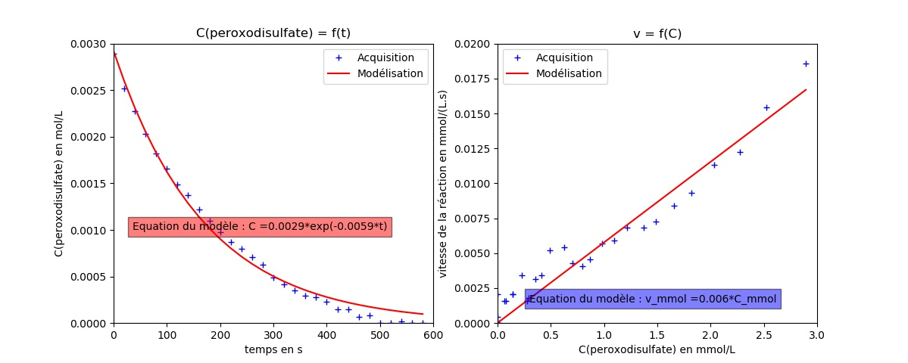
- Les ions Fe²⁺ permettent bien de catalyser la réaction car en l’absence de Fe²⁺, le temps de demi-réaction est de 360s alors qu’en présence du catalyseur il est de 115s.

- La réaction est bien d’ordre 1 par rapport aux ions peroxodisulfate car :
- L’évolution de la concentration en fonction du temps est de type exponentielle décroissante
- La vitesse est proportionnelle à la concentration.

-Le mécanisme proposé est valide et l’étape 1 impose sa vitesse (Option 1)

